Csv了解即可

逗号分隔

纯文本

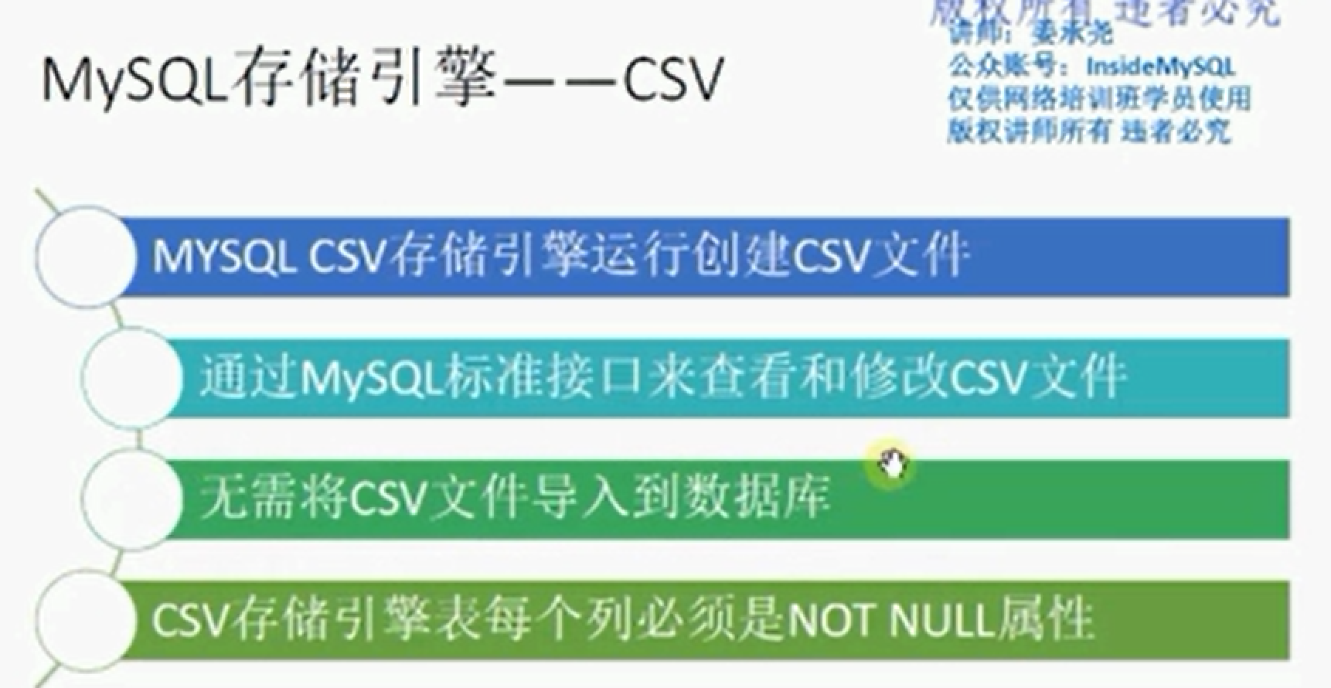

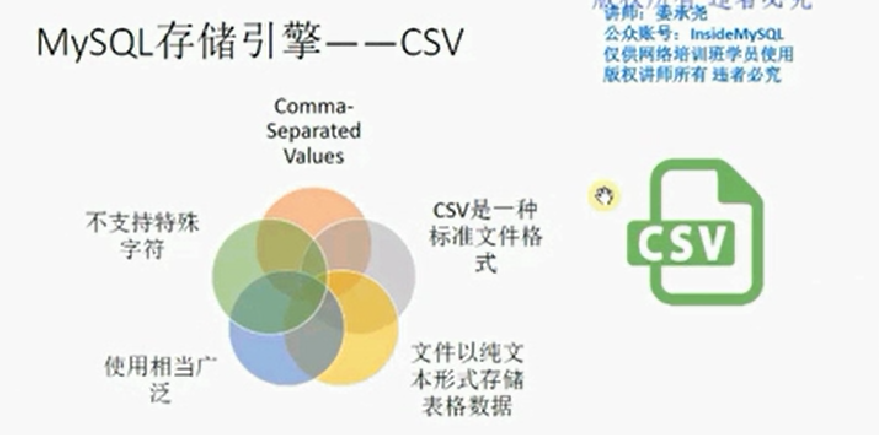

Federared存储引擎 不建议使用

Memory存储引擎

存储引擎都是基于表得，也就是说每个表可以有自己得存储引擎。

多实例安装？

多实例存在得意义。更加合理利用硬件资源。

多实例安装配置文件有三个参数是不一样的，port，datadir，socket

第六个视频主要讲解了多实例安装，主要是动手，这个可以找博客来进行安装，就是动手没有什么其他途径。

充分利用硬件资源（最重要的），安装好了是很好的测试环境，安装的前提是配置服务器的配置很高。

这里有安装文档。